Ferramenta Compare do Notepad++

1. Instalar plugin Compare: Plugins – Plugins Admin
2. Selecionar primeiro a comparar

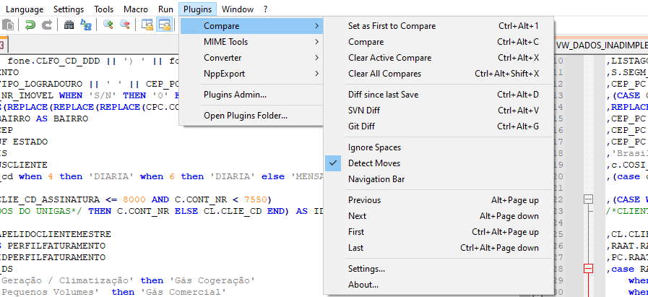

1. Analisar resultados

